Titel

Autorname, Matrikelnummer

Abgabe: Abgabedatun
Ausarbeitung zum Seminar “XYZ” im ABC-Semester 200?
Betreuer: Ulf Leser

Zusammenfassung: Kurze Zusammenfassung des Themas (10-15 Zeilen). Skjhfsdjfhjsdhfs dfkjsdhf sjdhf jksdhf ksdhf jhf jsfh skhf sjhf sfh skjhf sdf ksf sf

Selbständigkeitserklärung
Hiermit erkläre ich, dass ich die vorliegende Arbeit selbständig und nur unter Zuhilfenahme der angegebenen Quellen und Hilfsmittel verfasst habe.

Datum/Unterschrift

Gliederung

1 Einleitung 4
2 Überschrift Level 1 4
2.1 Überschrift Level 2 4
2.2 Überschrift Level 2 4
2.2.1 Überschrift Level 3 5
2.2.2 Überschrift Level 3 5
2.3 Überschrift Level 2 5
3 Diskussion 6
4 Literaturhinweise 7

Einleitung
Blab bla blab blankjhf sdhfk fksjdf sdf sjdf kjfh sjkjksdfh sjhf hf jsh sjdf js jsf ssdjf sdj fsdkjsdfs s fsjsd jsdf kjdsf ksdf jksdf kjsdhf kjs.
Wie in [AE06] gezeigt wird, kann man diese wie folgt erklären …. Sanders und Schulkte zeigen außerdem, dass [SS06].
Blab bla blab blankjhf sdhfk fksjdf sdf sjdf kjfh sjkjksdfh sjhf hf jsh sjdf js jsf ssdjf sdj fsdkjsdfs s fsjsd jsdf kjdsf ksdf jksdf kjsdhf kjs.
Blab bla blab blankjhf sdhfk fksjdf sdf sjdf kjfh sjkjksdfh sjhf hf jsh sjdf js jsf ssdjf sdj fsdkjsdfs s fsjsd jsdf kjdsf ksdf jksdf kjsdhf kjs.
Diese Arbeit ist wie folgt aufgebaut. In Kapitel zwei werden wir …. Kapitel drei stellt …. vor. …

Überschrift Level 1
Blab bla blab blankjhf sdhfk fksjdf sdf sjdf kjfh sjkjksdfh sjhf hf jsh sjdf js jsf ssdjf sdj fsdkjsdfs s fsjsd jsdf kjdsf ksdf jksdf kjsdhf kjs.

Überschrift Level 2
Blab bla blab blankjhf sdhfk fksjdf sdf sjdf kjfh sjkjksdfh sjhf hf jsh sjdf js jsf ssdjf sdj fsdkjsdfs s fsjsd jsdf kjdsf ksdf jksdf kjsdhf kjs.
Blab bla blab blankjhf sdhfk fksjdf sdf sjdf kjfh sjkjksdfh sjhf hf jsh sjdf js jsf ssdjf sdj fsdkjsdfs s fsjsd jsdf kjdsf ksdf jksdf kjsdhf kjs.
Die Methoden unterscheiden sich insbesondere in den folgenden Punkten:
- Listenitem 1
- Listenitem 2
- Listenitem 3
Blab bla blab blankjhf sdhfk fksjdf sdf sjdf kjfh sjkjksdfh sjhf hf jsh sjdf js jsf ssdjf sdj fsdkjsdfs s fsjsd jsdf kjdsf ksdf jksdf kjsdhf kjs.

Überschrift Level 2
Blab bla blab blankjhf sdhfk fksjdf sdf sjdf kjfh sjkjksdfh sjhf hf jsh sjdf js jsf ssdjf sdj fsdkjsdfs s fsjsd jsdf kjdsf ksdf jksdf kjsdhf kjs.

Überschrift Level 3
Blab bla blab blankjhf sdhfk fksjdf sdf sjdf kjfh sjkjksdfh sjhf hf jsh sjdf js jsf ssdjf sdj fsdkjsdfs s fsjsd jsdf kjdsf ksdf jksdf kjsdhf kjs.

Überschrift Level 3
Blab bla blab blankjhf sdhfk fksjdf sdf sjdf kjfh sjkjksdfh sjhf hf jsh sjdf js jsf ssdjf sdj fsdkjsdfs s fsjsd jsdf kjdsf ksdf jksdf kjsdhf kjs.

Überschrift Level 2
Blab bla blab blankjhf sdhfk fksjdf sdf sjdf kjfh sjkjksdfh sjhf hf jsh sjdf js jsf ssdjf sdj fsdkjsdfs s fsjsd jsdf kjdsf ksdf jksdf kjsdhf kjs.
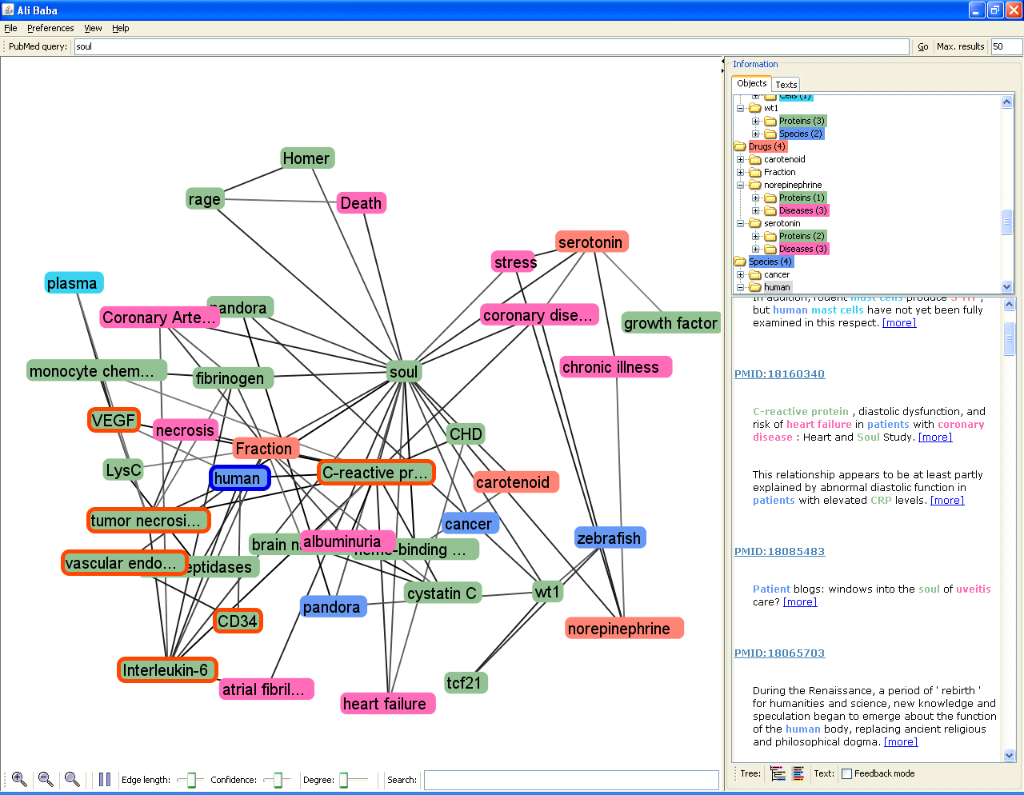

Abbildung 1: ….(Abbildung übernommen aus XYZ).
Blab bla blab blankjhf sdhfk fksjdf sdf sjdf kjfh sjkjksdfh sjhf hf jsh sjdf js jsf ssdjf sdj fsdkjsdfs s fsjsd jsdf kjdsf ksdf jksdf kjsdhf kjs (siehe Abbildung 1).
Blab bla blab blankjhf sdhfk fksjdf sdf sjdf kjfh sjkjksdfh sjhf hf jsh sjdf js jsf ssdjf sdj fsdkjsdfs s fsjsd jsdf kjdsf ksdf jksdf kjsdhf kjs.
Tabelle 1 zeigt ….
Sense | Source | Field | Count
Cell | MeSH, tree A11 | Heading, entry term | 1,074
Disease | MeSH, tree C | Heading, entry term | 18,100

Tabelle 1: …

Diskussion

Literaturhinweise (alphabetisch sortiert)
[AE06] Agirre, E., & Edmonds, P. (Eds.). (2006). Word Sense Disambiguation - Algorithms and Applications: Springer.
[Cha03] Chakrabarti, S. (2003). "Mining the Web: Discovering Knowledge from Hypertext Data", Morgan Kaufmann Publishers.
[GQJ+07] Gudivada, R. C., Qu , X. A., Jegga, A. G., Neumann , E. K. and Aronow, B. J. (2007). "A Genome - Phenome Integrated Approach for Mining Disease-Causal Genes using Semantic Web". Workshop on Healthcare and Life Sciences (at WWW07).
[MS98] Manning, C. and Schütze, H. (1999). "Foundations of Statistical Natural Language Processing". Cambridge, Massachusetts, MIT Press.
[SS05] Sanders, P. and Schultes, D. (2005). "Highway Hierarchies Hasten Exact Shortest Path Queries". 13th European Symposium on Algorithms (ESA): 568-579.
[SS07] Sanders, P. and Schultes, D. (2007). "Engineering Fast Route Planning Algorithms". 6th Workshop on Experimental Algorithms (WEA). pp 23-36.

